关于陈燕霞用地合并公示的通告
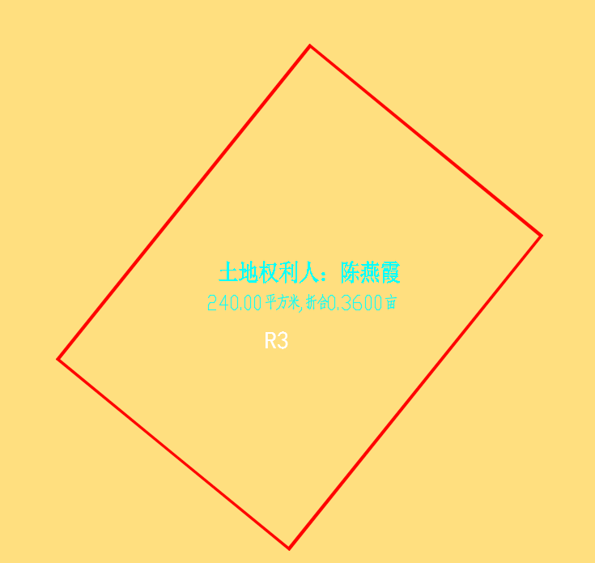
用地合并示意图
建设单位陈燕霞向我局申请合并名下两宗相邻用地。我局已受理其申请，按照城乡规划相关法律、法规的有关规定，现对申请变更规划条件事项进行公示，公示如下：
一、申请用地合并事项用地的基本情况
土地使用证：中府国用（2011）第易0400785号、中府国用（2011）第易0400791号，权利人：陈燕霞，坐落：中山市三角镇蟠龙村，土地使用权取得方式：出让，合并后总面积：240平方米。该两宗相邻用地均在《中山市三角镇总体规划（2015-2020年）修编》确定的建设用地范围内；在《三角镇控制性详细规划整合-E片区》中确定的规划用地性质为三类居住用地（地块编码：E17-05）。
二、原出让合同建设指标
地块一：中府国用（2011）第易0400785号，用地面积：120平方米，用地性质：住宅，容积率：无约定、建筑密度：无约定、绿地率：无约定、建筑限高：无约定。
地块二：中府国用（2011）第易0400791号，用地面积：120平方米，用地性质：住宅，容积率：无约定、建筑密度：无约定、绿地率：无约定、建筑限高：无约定。
三、控制性详细规划建设指标
主要用地性质：三类居住用地
地块编码：E17-05
容积率：无约定，绿地率：无约定，建筑密度：无约定，
建筑限高：12米。
四、合并后规划条件建设指标
用地面积：240平方米
主要用地性质：三类居住用地
容积率：无约定，绿地率：无约定，建筑密度：无约定，
建筑限高：12米。
根据《中华人民共和国城乡规划法》等法律、法规的相关规定，现就申请变更规划条件事项予以公示，公示时间自本公示刊登之日起十天。在公示期内如对上述申请变更规划条件事项有意见或建议，请使用真实姓名及联系方式，以书面形式反馈到以下地址：中山市黄圃镇兴圃大道中139号，逾期视为无异议。
联系人：何先生，联系电话：0760-89936299。

中山市自然资源局第三分局

